- Шило в мешке не утаишь
- Не всё коту масленица
- Кончил дело - гуляй смело
- Готовь сани летом, а телегу – зимой
- Пар костей не ломит
- Без труда не выловишь и рыбку из пруда
- Не всё то золото, что блестит
- Слово – серебро, молчанье – золото
- Раньше встанешь – раньше работу кончишь
- Цыплят по осени считают
- Делу – время, потехе – час
- Семь раз отмерь, один раз отрежь
- Глаза боятся, а руки делают
- Дело мастера боится
- От добра добра не ищут

№1
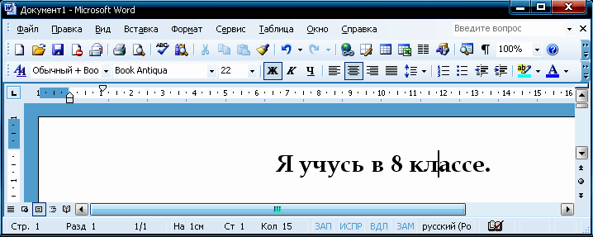

Перед вами окно программы Word. Определите для набранного в программе текста:
- Какой выбран шрифт?________________________________
- Каков размер шрифта?________
- Какое начертание (жирное, курсивное, подчеркнутое) ?_____________________
- Каков отступ красной строки?________________________
- Расположение текста относительно страницы (по центру, по левому краю, по правому краю, по ширине)._____________________________
Выполнил__________________________ Проверил____________________________

№2
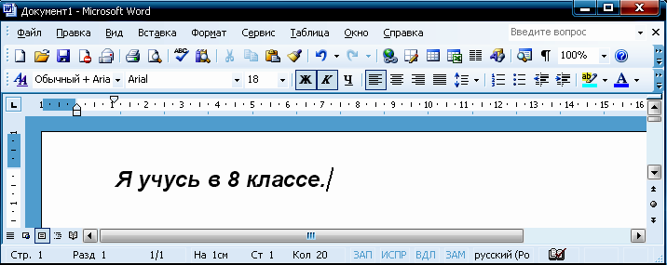

Перед вами окно программы Word. Определите для набранного в программе текста:
- Какой выбран шрифт?________________________________
- Каков размер шрифта?________
- Какое начертание (жирное, курсивное, подчеркнутое) ?_____________________
- Каков отступ красной строки?________________________
- Расположение текста относительно страницы (по центру, по левому краю, по правому краю, по ширине)._____________________________
Выполнил____________________________ Проверил____________________________

